Homework 2 作业报告

16337341 朱志儒

1. 配置环境

开发语言为C++，所使用的IDE为Visual Studio 2017。参考learnopengl-cn教程，使用vcpkg来配置VS的开发环境，安装了glad库和glfw3库。

1. 程序文件说明

要求1的运行文件名为The first OpenGL program.exe，源码文件名为The first OpenGL program.cpp。要求1是绘制出一个白色的正方形，参考learnopengl-cn教程后，我想通过绘制两个三角形来拼接形成一个正方形。首先，实例化一个GLFW窗口，然后编写顶点着色器和片段着色器，将这些着色器编译并链接。要绘制三角形，那必须先给OpenGL输入顶点数据，所以我使用顶点缓冲对象（VBO）来管理这些输入的内存，然后使用索引缓冲对象（EBO）来管理绘制顶点的顺序，接着使用顶点数组对象（VAO）来绑定这些顶点属性配置。最后就是绘制和渲染。

要求2的运行文件名为The first OpenGL program.exe，源码文件名为The perspective projection.cpp。要求2是实现一个三维对象显示效果，根据老师给的提示，使用透视投影（Perspective Projection）方式投影正方体。实现的过程中前面的几个步骤和要求1差别不大，即实例化一个GLFW窗口，然后编写顶点着色器和片段着色器，将这些着色器编译并链接。接着启用深度缓冲（Depth Buffer），然后使用VBO管理顶点输入的内存，再使用VAO绑定这些顶点属性配置。在绘制和渲染的过程中与要求1有些不同，那就是通过坐标变换，绘制和渲染正方体以达到动态显示的效果，正方体以向量(0.5, 1.0, 0.0)为轴旋转显示。我还选择以线框模式显示正方体，因为不这样做的话，正方体的显示效果并不是特别明显。

1. 程序运行方法

The first OpenGL program.exe和The perspective projection.exe这两个执行文件所在的目录下必须存在glfw3.dll文件，不然会出错。

1. 程序运行结果

运行The first OpenGL program.exe效果如图所示：

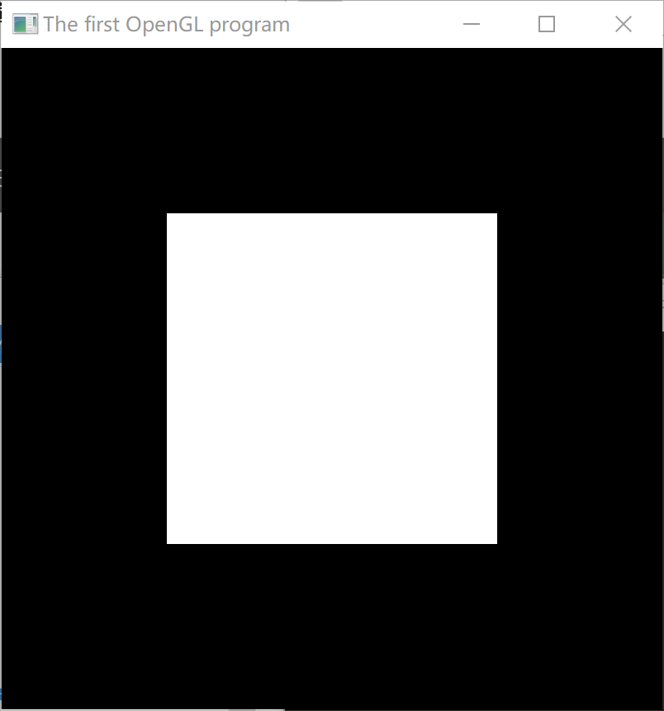

运行The perspective projection.exe效果如图所示：

